**Consultoría**

**Diagnóstico, identificación de vacíos de información, brechas y oportunidades de**

**mejora en la sistematización y gestión de datos nacionales de tráfico de vida silvestre en Ecuador**

**Plan de Trabajo**

**Elaborado por:** Mat. Javier Núñez, MSc.  
**Fecha de entrega:** 17/02/2025  
**Proyecto y número POA:** GEF / POA 3.3.3

1. **Antecedentes**

Wildlife Conservation Society (WCS) es una organización internacional no gubernamental de carácter privado y sin fines de lucro, que opera legalmente en Ecuador bajo un Convenio Básico de Funcionamiento suscrito con el Gobierno de la República del Ecuador con fecha 17 de marzo del 2021. Su objetivo principal es conservar y proteger la vida silvestre en el mundo mediante la investigación científica, la capacitación de profesionales de la conservación locales, el establecimiento de una presencia a largo plazo en áreas de interés para conservación y la cooperación con entidades públicas, privadas y comunidades locales.

En Ecuador, diversos estudios como el “Análisis sobre tráfico de fauna silvestre en Ecuador”, el “Análisis integral del componente legal del tráfico de fauna silvestre en Ecuador” y el “Análisis de problemas para la protección de la vida silvestre en 55 pasos” han identificado inconsistencias significativas en la información disponible sobre tráfico de vida silvestre en el país, entre ellas, falta de acceso centralizado a datos; brechas temporales en los registros de decomisos y la necesidad urgente de desarrollar un marco nacional de gestión de la información sobre este tema con el fin de entender las dinámicas, estructuras y operaciones de las cadenas clandestinas de suministro de vida silvestre.

En este contexto, se recomienda diseñar y desarrollar un plan nacional de recopilación de información para recolectar, organizar, analizar y gestionar datos de manera eficiente, con el fin de apoyar la toma de decisiones informadas y coordinar esfuerzos entre múltiples actores involucrados en acciones de combate al tráfico de vida silvestre en el país.

1. **Introducción y alcance de trabajo:**

Objetivo General

Desarrollar un plan de integración de datos sobre tráfico de fauna silvestre en Ecuador que permita a Wildlife Conservation Society junto a sus principales actores, entre los que destacan la Unidad de Policía del Medio Ambiente (UPMA) y el Ministerio del Ambiente, Agua y Transición Ecológica (MAATE), contar con una fuente de información oportuna y unificada para optimizar la gestión y coordinación interinstitucional.

Objetivos específicos

* Identificar fuentes de información existentes o aisladas datos sobre tráfico de vida silvestre gestionadas por instituciones del ámbito público y privado.
* Analizar y evaluar la consistencia y calidad de la información de las diferentes bases de datos identificadas con la finalidad de generar un diccionario de variables y los metadatos pertinentes para cada una de las fuentes.
* Elaborar una propuesta de integración de bases de datos que permita vincular las diferentes bases de datos tratadas y depuradas en pos de contar con una fuente de información robusta, oportuna y unificada.
* Socializar la propuesta de integración con WCS y los principales actores relacionados con el tráfico de vida silvestre en Ecuador.

Alcance

Para el desarrollo de esta consultoría se proponen dos fases cruciales para su desarrolla, las cuales se relacionan de la siguiente manera:

Ilustración 1. Fases de desarrollo .

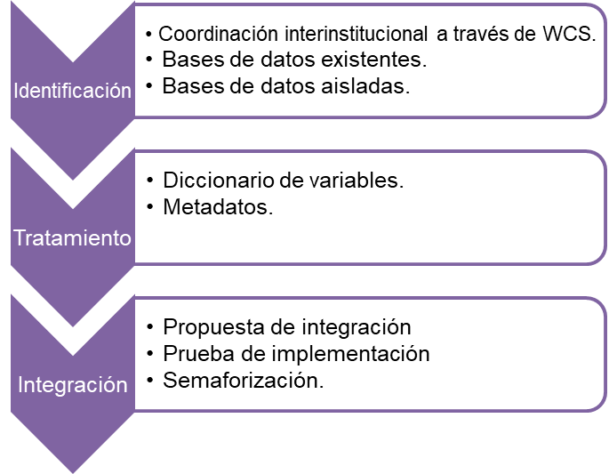

1. **Metodología y productos esperados:**

En base a los objetivos específicos de la consultoría se establecen las siguientes actividades:

|  |  |  |
| --- | --- | --- |
| Objetivo Específico | Actividades | Productos |
| Fase 1 | | |
| Identificar fuentes | Establecer la temporalidad de cada una de las actividades de la consultoría a través de un cronograma que permita avanzar ordenadamente. | - ***Producto 1:*** Plan de Trabajo.  Elaboración de una Ayuda Memoria que recopile las reuniones mantenidas con WCS y las instituciones gestoras, para llevar un registro completo de las bases de datos tratadas. |
| Identificación de las bases de datos junto al equipo de WCS. |
| Solicitud de las bases de datos a evaluar a WCS o a las instituciones gestoras a través de WCS. |
| Fase 2 | | |
| Analizar y evaluar | Generación de diccionarios de variables para cada base de datos evaluada. | - ***Producto 2:*** archivo en formato xlsx que contiene el diccionario de variables y los metadatos para cada base de datos tratada.  - ***Producto 3:*** Informe con la semaforización que describa el nivel de integración de cada base de datos y la propuesta para mitigar las brechas de integración constará de:  1. Análisis descriptivo de cada variable analizada.  2. Tratamiento de las variables analizadas que permitan una adecuada integración entre bases de datos.  3. Semaforización de los niveles de integración.  4. Sugerencias de estandarización al momento de la recolección de datos. |
| Generación de metadatos para cada base de datos evaluada |
| Análisis de consistencia y duplicidad de las bases de datos. |
| Diagnóstico del nivel de integración entre las diferentes fuentes de información. |
| Propuesta para mitigar las brechas de información de las fuentes de información. |
| Fase 3 | | |
| Propuesta de integración | Diagrama de flujo de integración de fuentes de información. | - ***Producto 4:*** Informe de resultados de integración con las siguientes secciones:  1. Proceso de integración de bases de datos logrado.  2. Recomendaciones para mejorar el nivel de integración entre las bases de datos.  Además, se proveerá con la(s) base(s) de datos resultantes de la integración. |
| Prueba de integración de bases de datos. |
| Resultados obtenidos de la integración. |
| Socialización | Taller de socialización de principales resultados. | - ***Producto 5:*** Presentación con los resultados finales de la consultoría a ser socializados en un Taller con todos los actores involucrados.  Además, se pondrá a disposición de WCS las bases de datos iniciales, intermedias y finales, códigos de análisis tratamiento e integración en R a través de un repositorio en GitHub y Google Drive. |
| Entrega de repositorio de la consultoría a WCS. |

1. **Cronograma de Ejecución:**



1. **Recursos Necesarios:** *En caso de no aplicar, puede eliminar esta sección.*
   1. ***Recursos Humanos: Equipo de Consultoría***

* Mat. Javier Núñez, MSc.
* Mat. Angel Gaibor, MSc.
  1. ***Recursos Materiales: Materiales y Equipos***No aplica.